智慧银行实验报告
姓名：朱思尧 班级：金融202301 学号：202301754

个人仓库地址：zsy.edu.cn_1754/zsy_zhihuiyinhang · Cloud Native Build
小组仓库地址：Pwany.ifv/group · Cloud Native Build
实验内容
实验一：TRAE IDE + AI协作
一、实验目的
1.独立安装TRAE IDE（或Qoder/CodeBuddy/Cursor），完成中文界面、登录、主题配置；
2.用Anaconda或系统Python搭好≥3.10的Python环境，验证pip/node/git三件套；
3.区分TRAE的IDE/Chat/Builder/SOLO四种模式并熟练切换；
4.用Builder模式一句话生成贪吃蛇网页，验证IDE-AI闭环；
5.在TRAE中创建AI论文解读智能体并解读PDF；
6.用TRAE完成Excel多文件合并与业绩预测（SARIMA/LSTM）。
二、实验环境
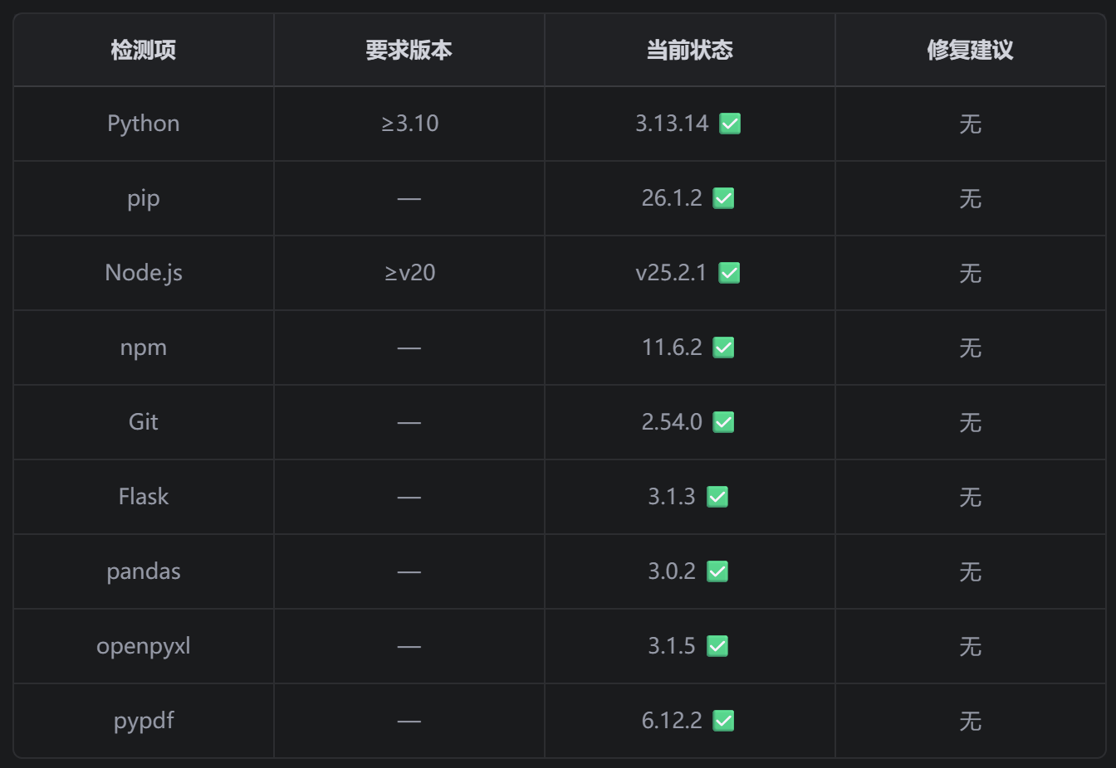
三、实验步骤
A：TRAE环境搭建与贪吃蛇
1.在官网上安装TRAE：官网下载国内对应版本TRAE
2.配置Python：下载Anaconda，安装时勾选加入系统路径，安装后在TRAE终端检测运行环境：python≥3.10、node.js≥v20、git正常运行
3.制作贪吃蛇网页
4.确认环境达标，开始下一步
B：智能体与Excel处理
1.创建AI论文解读智能体
2.用该智能体解读论文并生成解读报告
3.生成Excel交易表并合并
4.业绩数据预测（SARIMA + LSTM）
四、实验中产生的问题
在实验过程中，AI在检测实验环境时未能正确检测实验环境。在检测node.js和Git时过于死板，这提醒我们要学会变通，不一定非要在绝对的路径（比如C盘）或者受限制的沙箱环境找相关文件，找包体的时候也不是非得要找相关文件夹，而是优先检测程序。
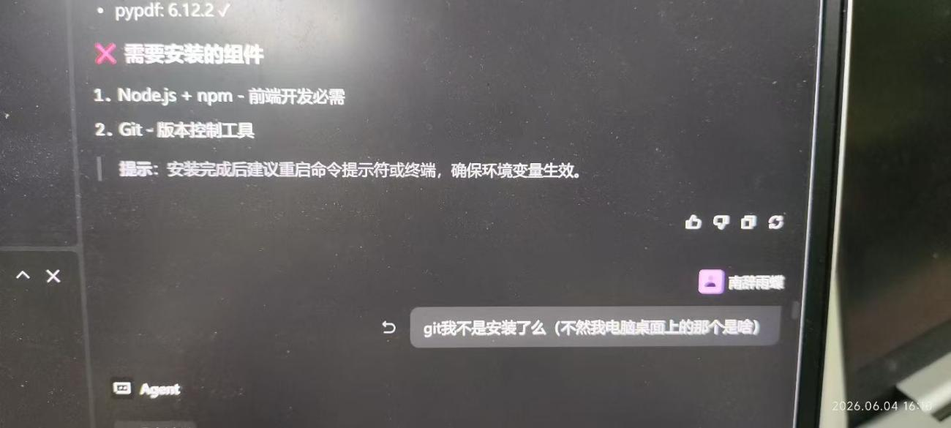
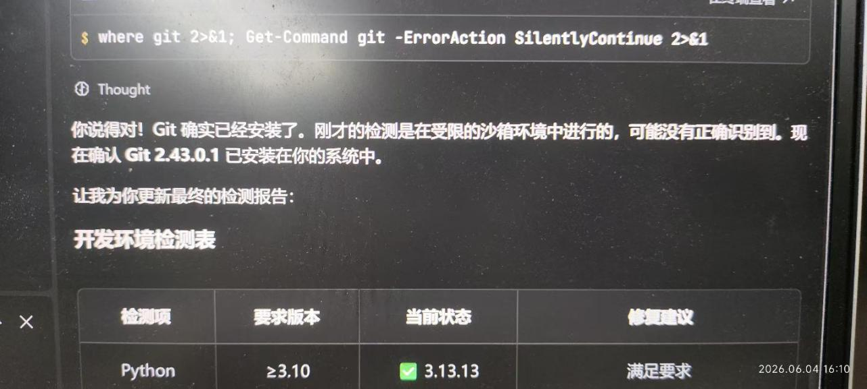
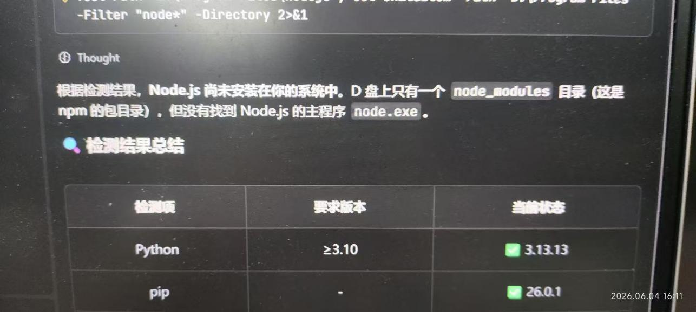
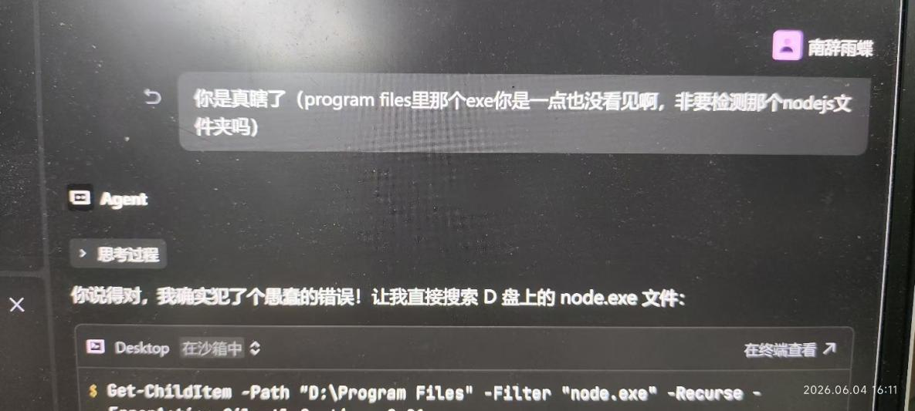
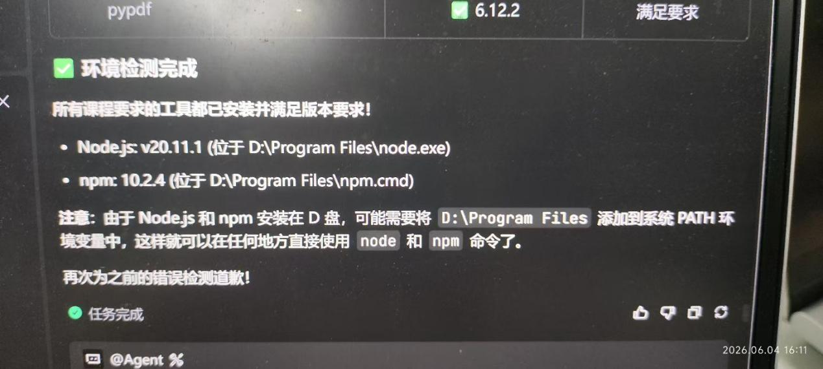
五、实验结果
成功安装TRAE，环境验证全部通过
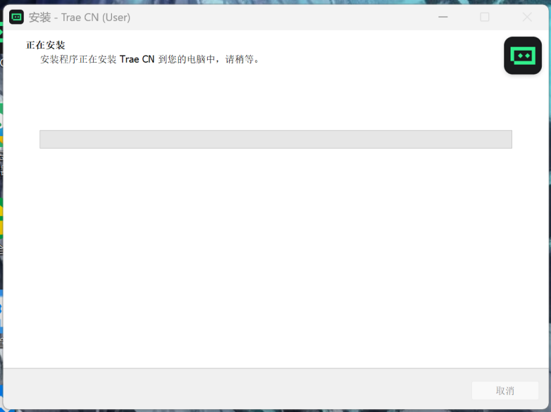
成功做出一个贪吃蛇网页，可独立运行，满足相关要求
下载地点：贪吃蛇.html · main · zsy.edu.cn_1754/zsy_zhihuiyinhang
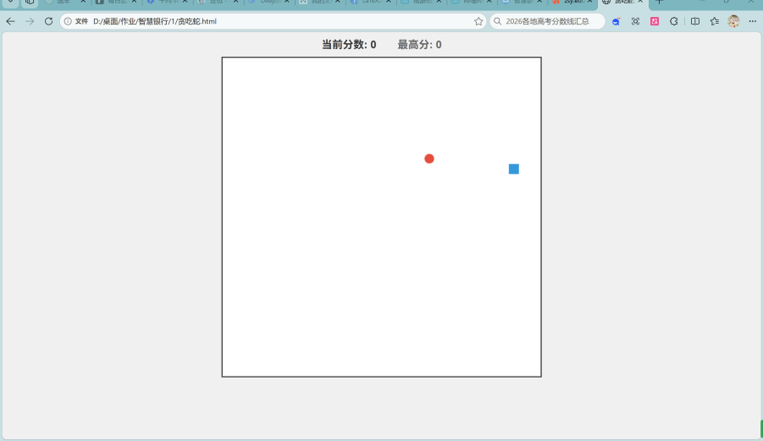
成功创建AI论文解读智能体，并解读论文生成实验报告：
论文解读报告.md · main · zsy.edu.cn_1754/zsy_zhihuiyinhang
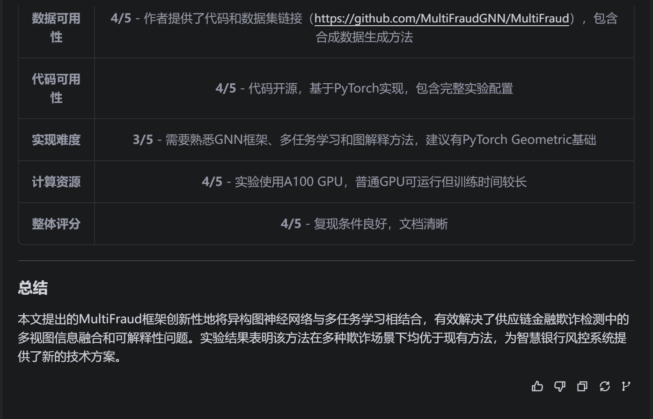
成功生成多份Excel交易表并完成合并：
合并日志：
merge_log.md · main · zsy.edu.cn_1754/zsy_zhihuiyinhang
业绩预测报告：
forecast_report.md · main · zsy.edu.cn_1754/zsy_zhihuiyinhang
六、实验心得
本次实验让我深刻体会到AI协作工具在金融数据分析中的强大潜力。在TRAE环境搭建过程中，我学会了如何配置Python、Node.js和Git等基础环境，为后续实验打下了坚实基础。贪吃蛇网页的生成充分展示了Builder模式的高效性，只需一句话就能生成完整的可运行代码。
然而，实验过程中也遇到了不少挑战。最值得反思的是AI在检测实验环境时出现的问题。AI在查找node.js和Git时过于死板，非要在预设的路径中寻找，而实际上这些工具可能安装在不同位置。我意识到不能完全依赖AI的自动化检测，需要学会变通，主动检查系统环境变量和实际安装位置。
在论文解读环节，AI展现出了强大的文献分析能力，能够快速提取论文核心内容并生成结构化报告。但在Excel数据合并过程中，AI对列名不一致的处理不够智能，需要我手动定义列名映射关系。这让我认识到，AI虽然强大，但在处理复杂数据逻辑时仍需要人类的指导和干预。
业绩预测部分对比了SARIMA和LSTM两种模型，AI帮助我完成了数据预处理、模型训练和结果分析的全过程。通过这次实验，我不仅掌握了TRAE的基本操作，更重要的是学会了如何与AI协作，发挥各自的优势，提高工作效率。
实验二：MCP由浅入深4关
一、实验目的
1.了解MCP的概念和作用
2.学会配置MCP服务
3.学会使用MCP服务
二、实验环境
智慧银行课程MCP服务配置诊断报告.md · main · zsy.edu.cn_1754/zsy_zhihuiyinhang
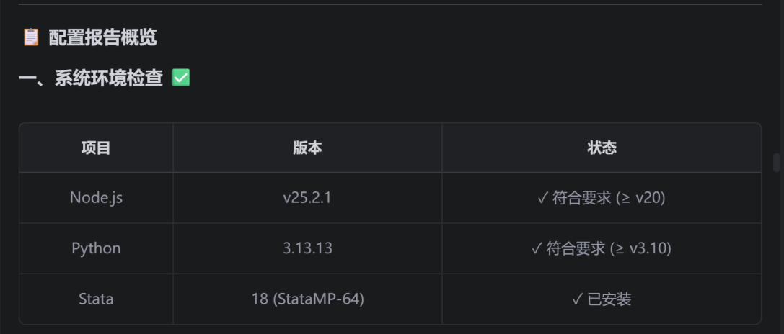
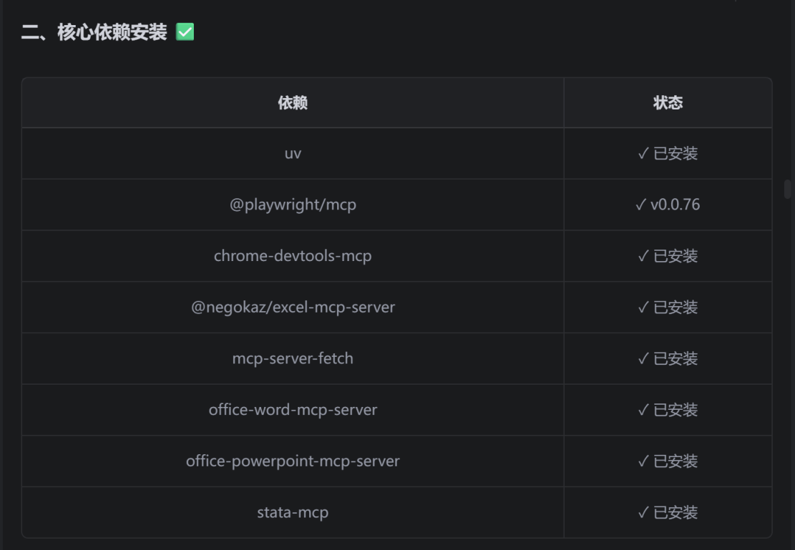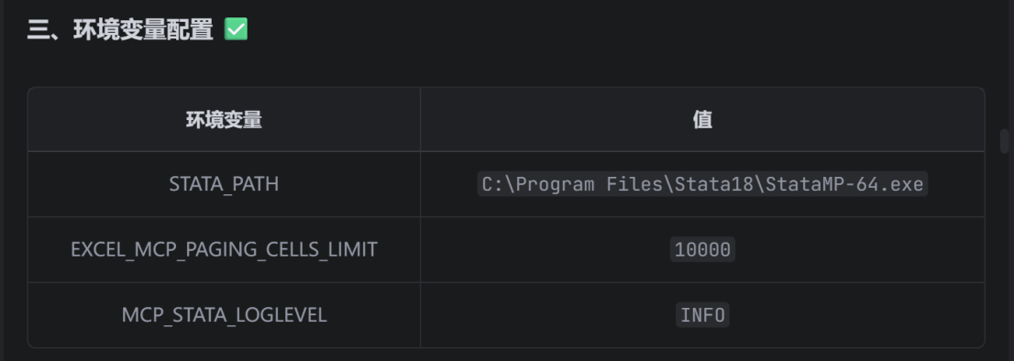
三、实验步骤
1.准备课程所需的MCP服务运行条件（前置依赖和环境变量），并验证所有服务
2.L1 浏览器组：让AI打开银行官网并截图
3.L2 Office表格组：让AI操作Excel完成数据处理
4.L3 文档生成组：使用fetch MCP获取工商银行2025年报摘要信息，并生成Word文档和PPT
5.L4 数据分析组：使用stata-mcp服务完成相关计量分析任务跑计量回归
四、实验中产生的问题
在运行相关代码时，有时会出现运行过久但没有变化的情况。这个时候手动取消让AI换一个方法的话，也许效率更高。
由于相关软件和文件安装位置的问题，AI运行代码过程中可能会受限，这个时候一般适当放宽权限就能解决问题，但也要注意隐私，这个需要用户自身的判断。
五、实验结果
成功对重庆工商银行网页截图并生成报告
重庆工商银行官网分析报告.md · main · zsy.edu.cn_1754/zsy_zhihuiyinhang
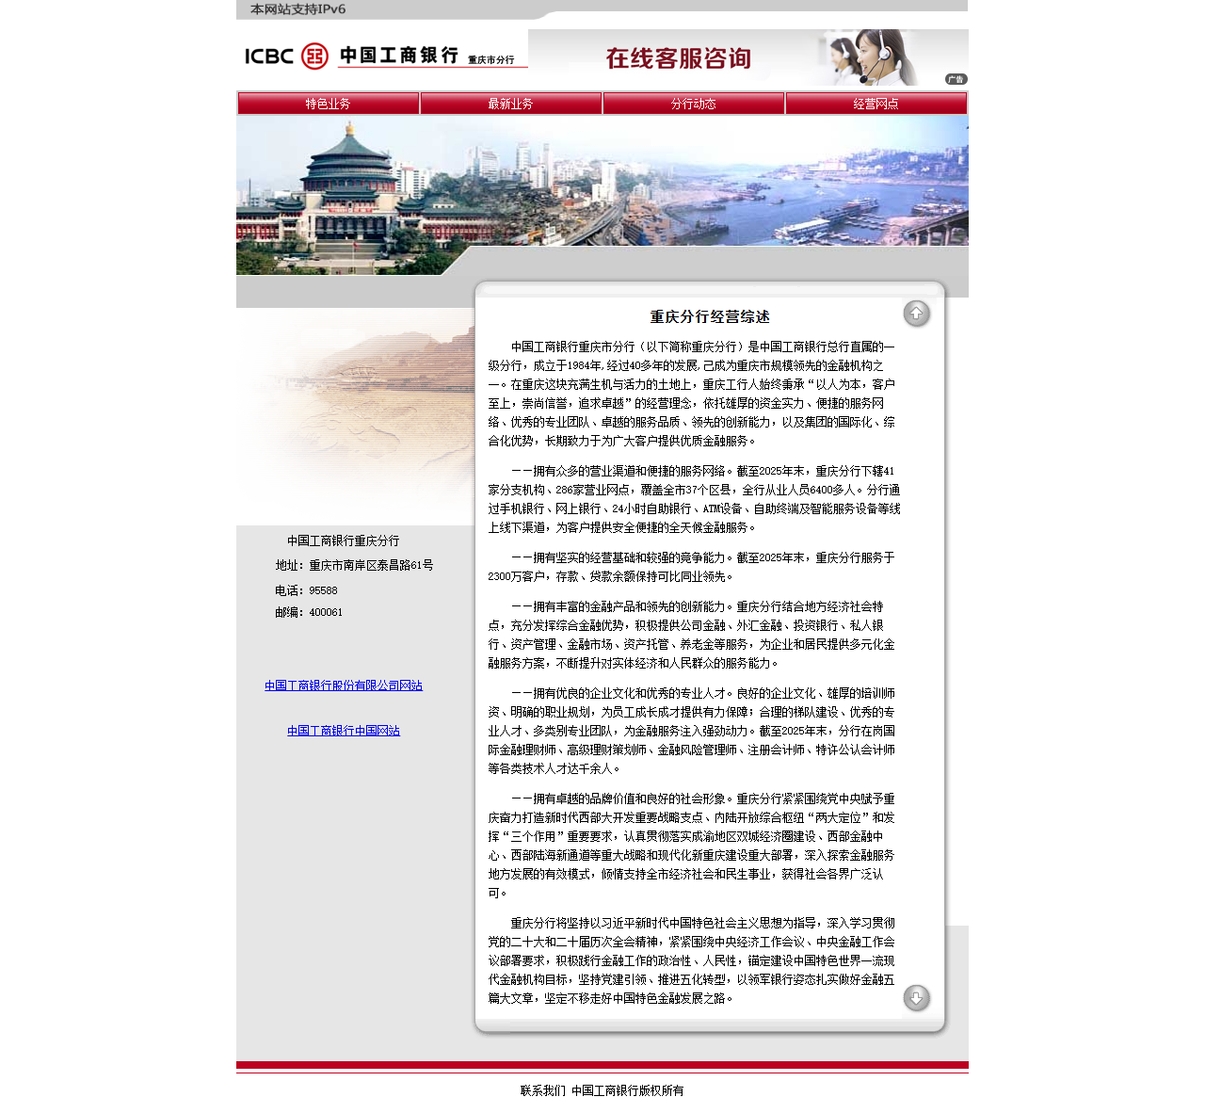
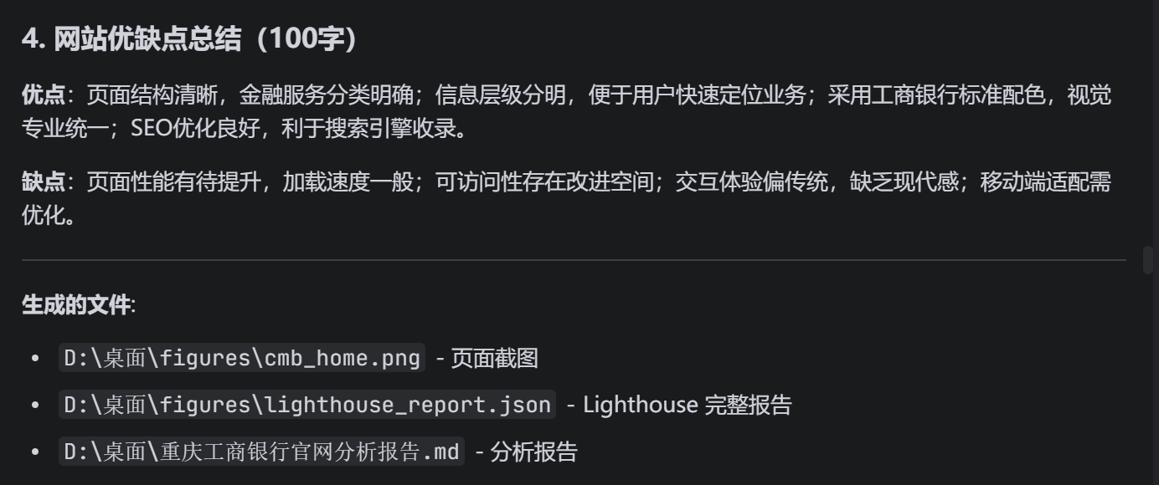
Lighthouse报告：
lighthouse_report.json · main · zsy.edu.cn_1754/zsy_zhihuiyinhang
对客户群体进行分析并生成报告
分析报告：
销售分析报告摘要.md · main · zsy.edu.cn_1754/zsy_zhihuiyinhang
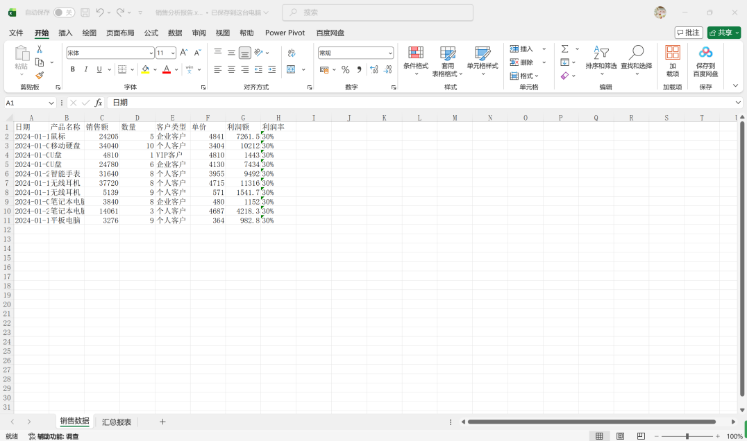
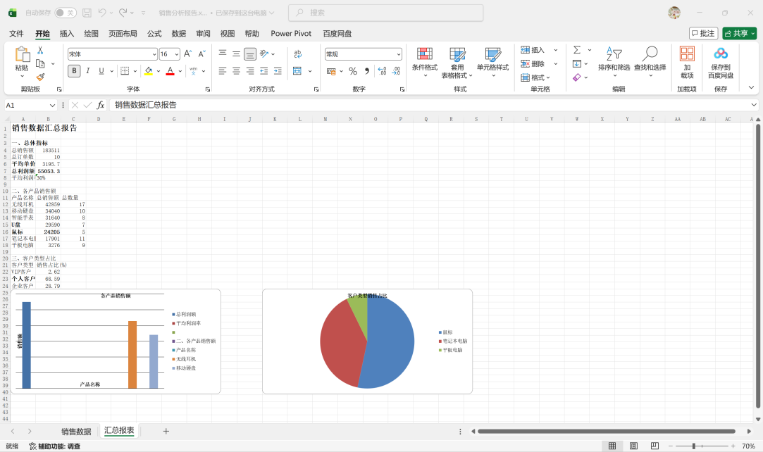
生成工商银行年报、Word文档和PPT
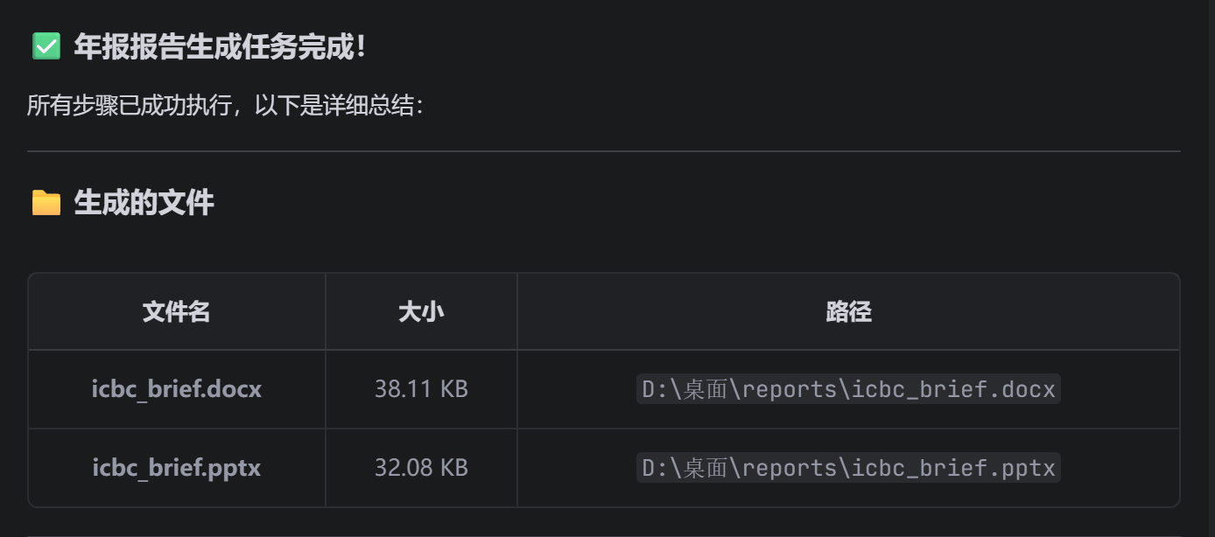
完成数据计量回归处理并生成结论
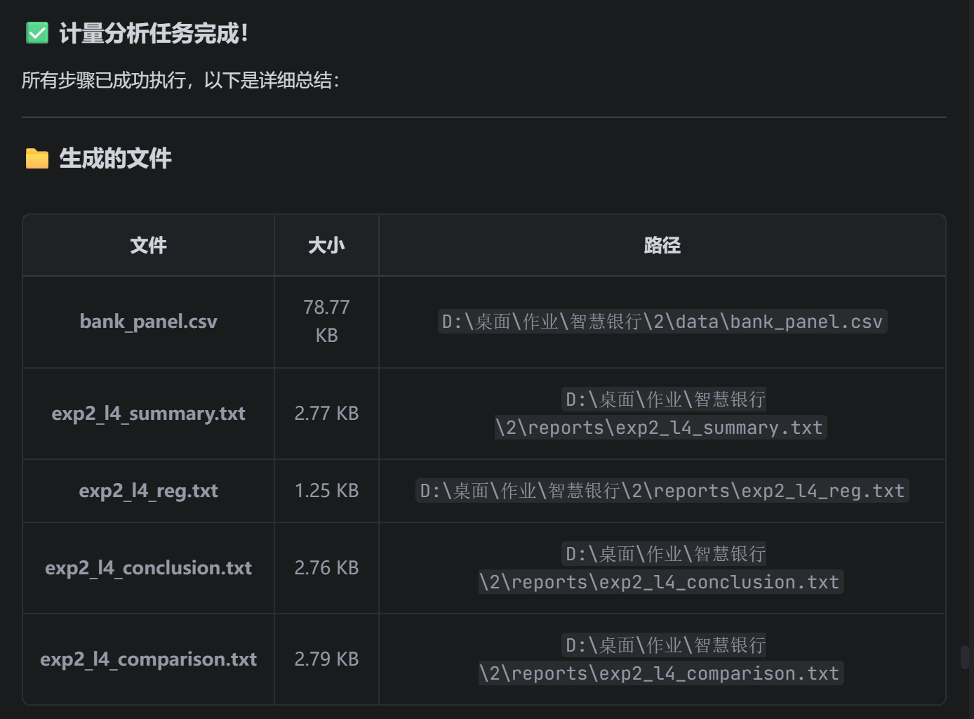
exp2_l4_comparison.txt · main · zsy.edu.cn_1754/zsy_zhihuiyinhang
执行文件：
econometric_analysis.py · main · zsy.edu.cn_1754/zsy_zhihuiyinhang
回归结果表格：
exp2_l4_reg.txt · main · zsy.edu.cn_1754/zsy_zhihuiyinhang
描述统计结果：
exp2_l4_summary.txt · main · zsy.edu.cn_1754/zsy_zhihuiyinhang
分析结论：
exp2_l4_conclusion.txt · main · zsy.edu.cn_1754/zsy_zhihuiyinhang
六、实验心得
MCP服务的学习让我对AI工具链有了更深层次的理解。从浏览器操作到Office文档处理，从网页抓取到计量回归分析，MCP展现了强大的跨应用集成能力。
实验过程中最突出的问题是AI运行代码时经常出现长时间无响应的情况。例如在运行计量回归分析时，AI会卡在某个步骤迟迟不动。起初我会耐心等待，但后来发现手动取消并让AI换一种方法往往能更快解决问题。这让我明白，在与AI协作时不能完全被动等待，需要主动监控执行状态，及时调整策略。
另一个值得注意的问题是权限限制。由于TRAE的沙箱环境限制，AI无法访问某些系统路径和文件。我学会了在不侵犯隐私的前提下适当放宽权限，让AI能够正常运行所需的工具和代码。
通过L1到L4四个关卡的实践，我逐步掌握了MCP的使用方法。从简单的网页截图到复杂的计量分析，每个环节都让我感受到AI在金融数据分析中的巨大价值。特别是L4的计量回归分析，AI帮助我完成了数据清洗、模型选择、参数估计和结果解读的全过程，大大提高了分析效率。
这次实验让我认识到，MCP不仅是一个工具，更是一种全新的工作方式。通过合理配置和使用MCP服务，我们可以让AI帮助我们完成各种繁琐的任务，从而将更多精力投入到创造性的工作中。
实验三：Skill体系（用→写→审）
一、实验目的
学会让Trae用docx Skill 写《客户电话回访报告》
学会使用Skill相关工具
二、实验环境
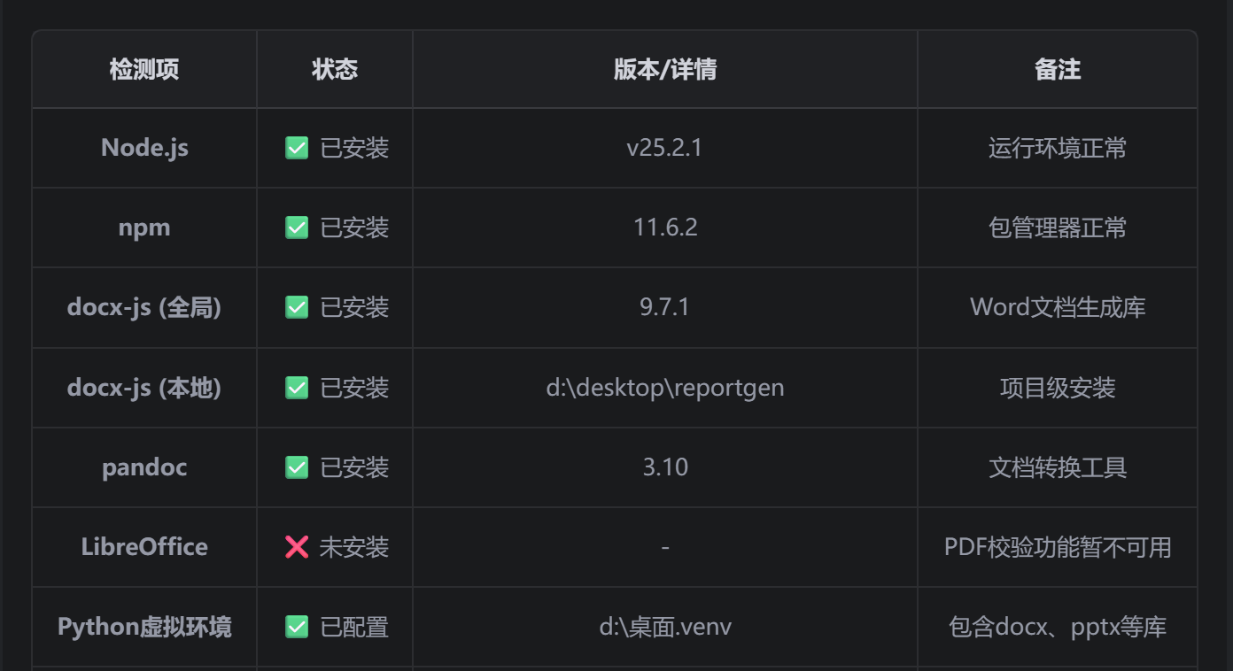
三、实验步骤
1.安装docx技能环境
2.使用已安装的docx技能生成《客户电话回访报告》
3.对中小企业客户进行信用风险评估并生成评估报告和Excel文件
4.让AI编写一个bank-risk-alert Skill，并对其进行检验和审计
四、实验中产生的问题
AI在安装LiberOffice时所需时间过长甚至疑似卡顿，这会严重影响完成任务的效率，这个时候手动让其后台运行并进行下一环节的话，或许会有转机。
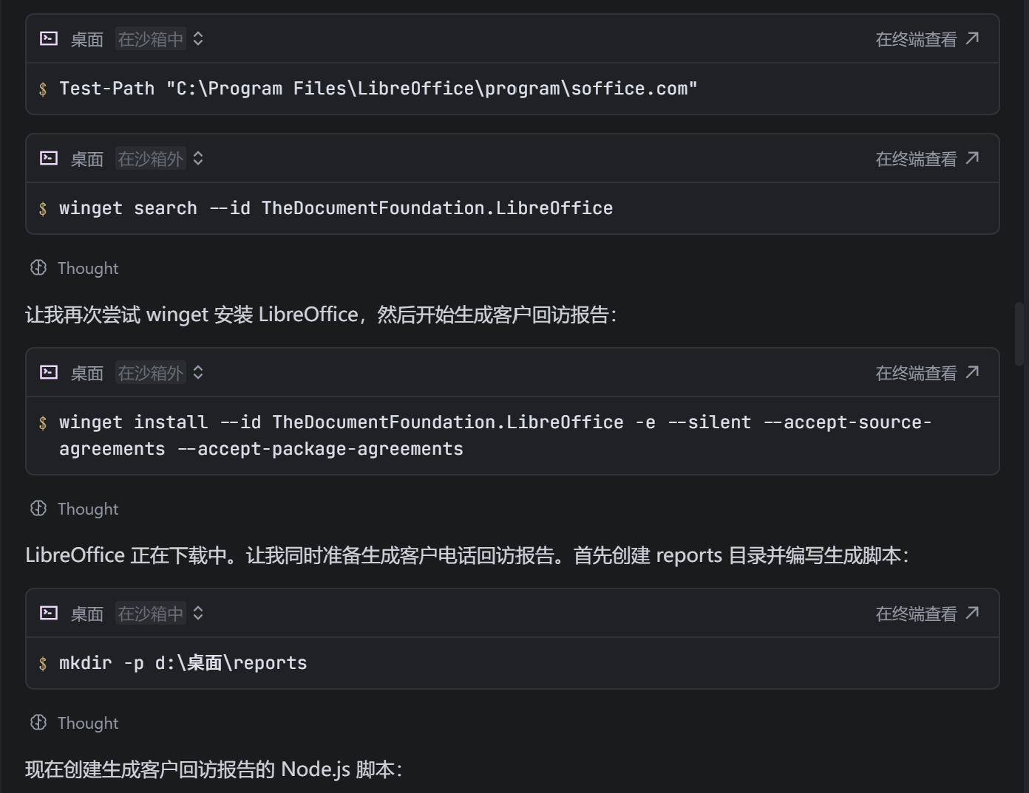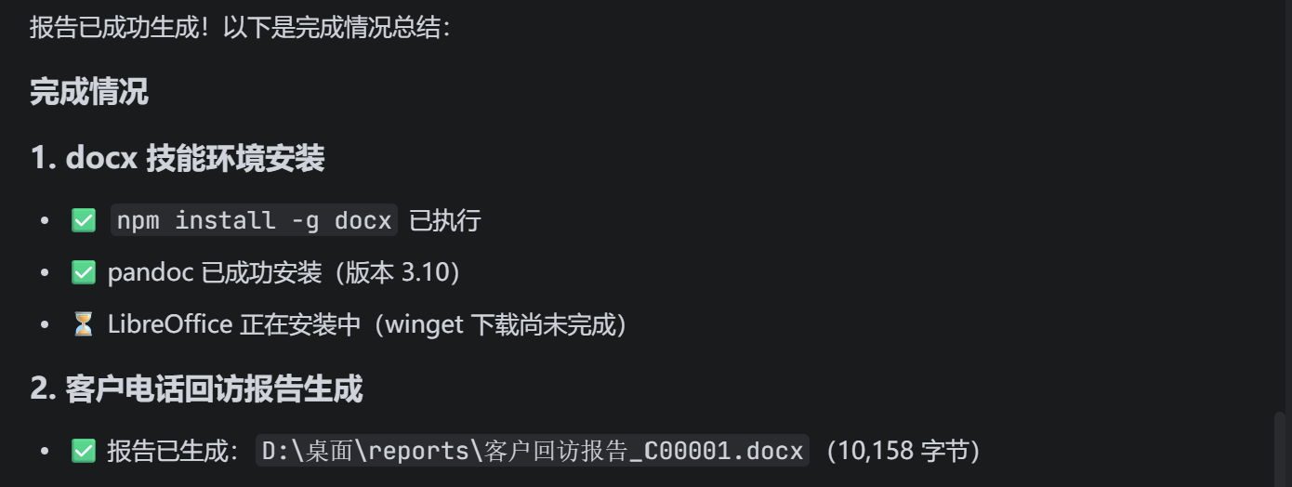
AI疑似抽风被异常打断，给它点出来
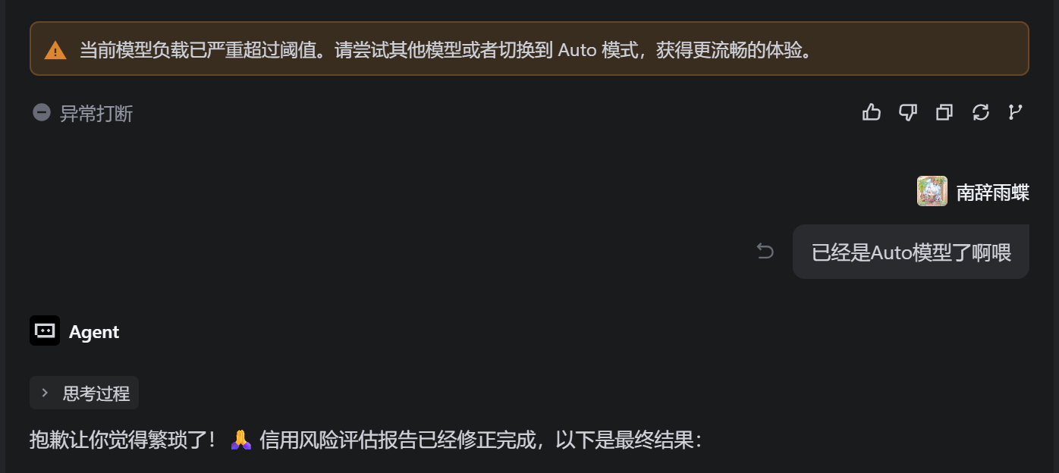
五、实验结果
成功生成客户电话回访报告

成功生成信用风险评估报告
credit_risk_hengda.md · main · zsy.edu.cn_1754/zsy_zhihuiyinhang
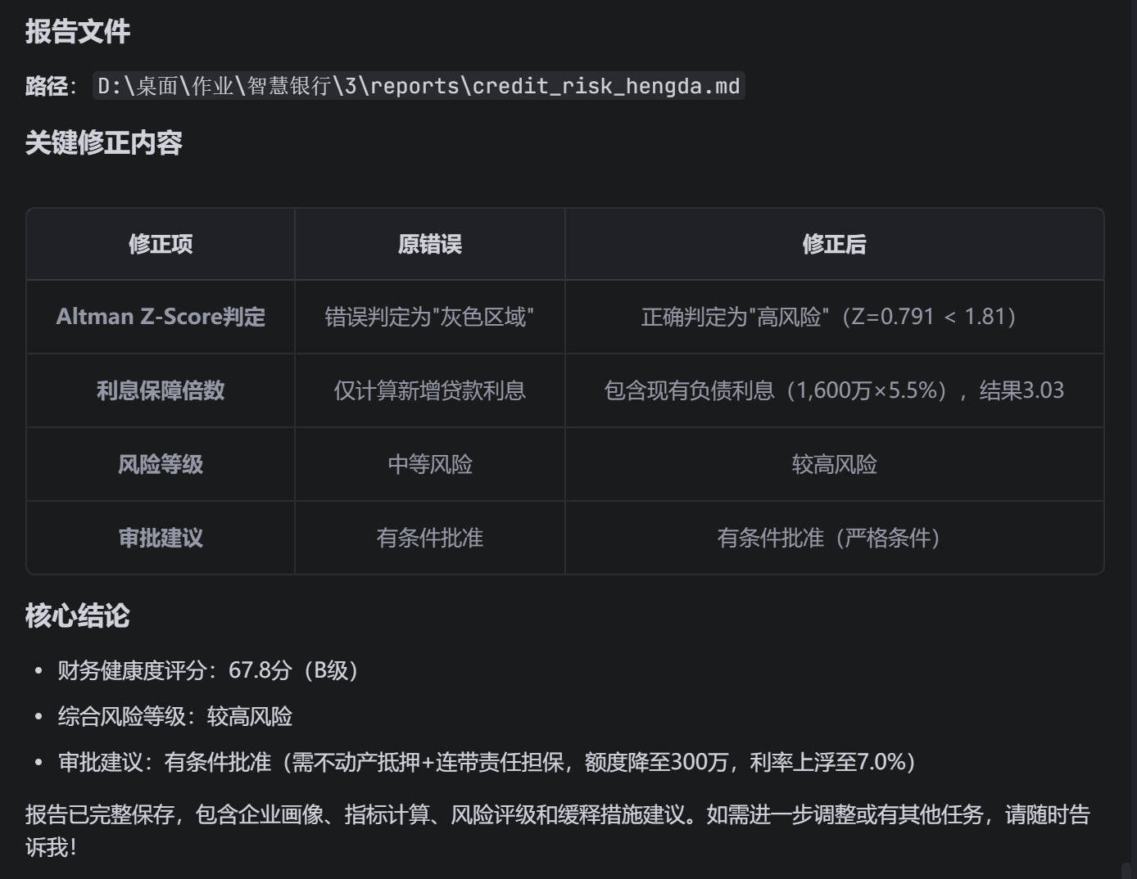
成功创建银行贷款定价模型Excel文件
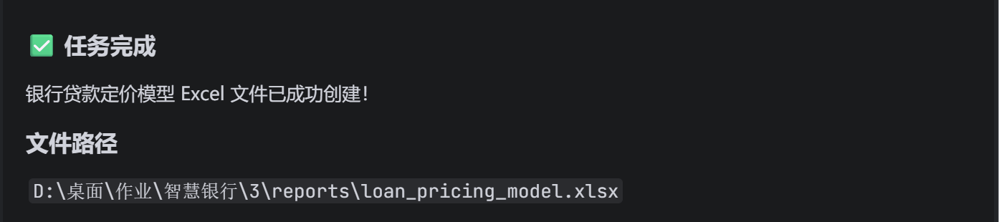
成功编写bank-risk-alert Skill并验证其可用性
Skill文件：SKILL.md · main · zsy.edu.cn_1754/zsy_zhihuiyinhang
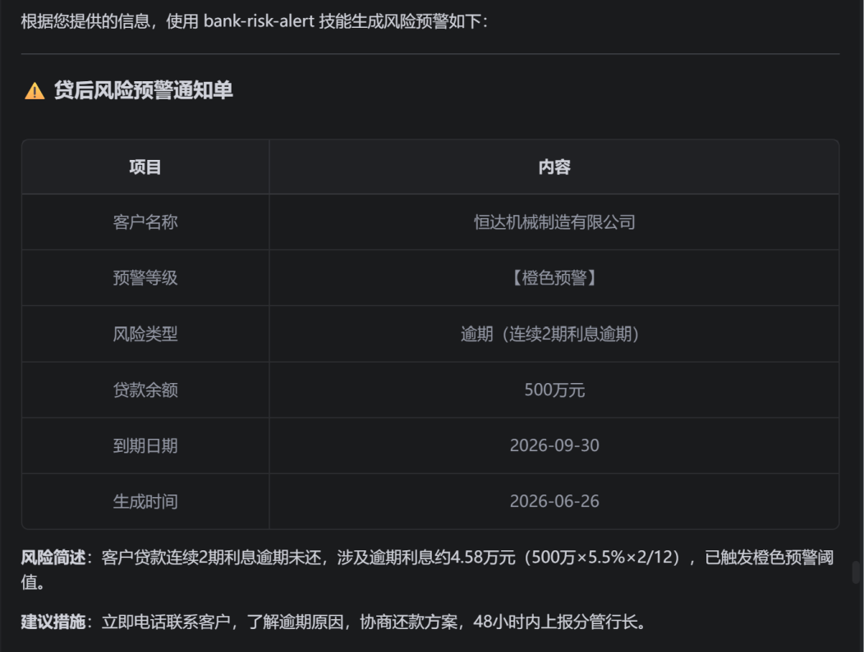
对该skill进行银行级安全审计
审计报告：
skill_audit_report.md · main · zsy.edu.cn_1754/zsy_zhihuiyinhang
六、实验心得
Skill体系的学习让我对AI工具的开发和应用有了全新的认识。从使用现成的docx Skill到自己编写bank-risk-alert Skill，整个过程充满挑战但收获颇丰。
实验中遇到的最大问题是LibreOffice安装耗时过长，甚至出现疑似卡顿的情况。最初我会一直等待安装完成，但后来发现将其后台运行并继续其他任务效率更高。这让我学会了合理安排任务优先级，避免在单一任务上浪费过多时间。
在使用docx Skill生成客户回访报告时，AI展现出了强大的文档生成能力。但在编写bank-risk-alert Skill时，AI的表现并不完美。例如在定义触发词时，AI使用了过于宽泛的词汇如"风险信号"，可能导致误触发。我需要手动优化触发词，增加负面排除词和上下文约束，确保Skill能够准确响应。
信用风险评估环节让我将所学的金融知识与AI工具相结合。通过计算资产负债率、流动比率、Altman Z-Score等指标，AI帮助我完成了对恒达机械的全面风险评估。但在计算过程中，AI对部分参数的假设不够合理，需要我根据实际情况进行调整和修正。
Skill审计环节让我认识到数据安全和合规的重要性。审计报告指出了bank-risk-alert Skill在数据脱敏、合规声明等方面的不足，这提醒我在开发AI工具时必须充分考虑安全和合规要求。
通过这次实验，我不仅掌握了Skill的使用和开发方法，更重要的是学会了如何对AI生成的内容进行评估和优化，确保其符合实际业务需求。
实验四：BMAD驱动银行CRM
一、实验目的
1.了解BMAD的概念
2.用AI生成CRM功能清单
3.用AI写相关需求和画ER图
4.设计方案并生成代码
5.测试功能
二、实验环境
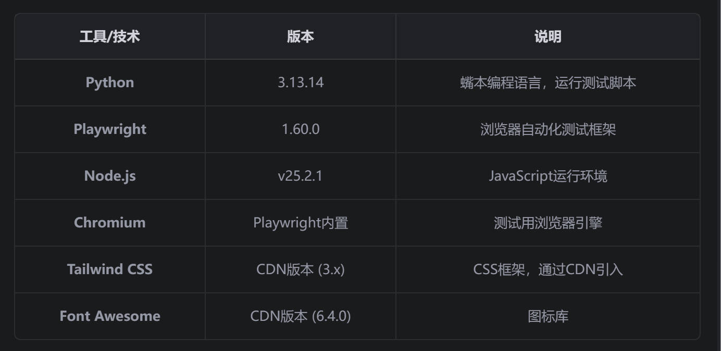
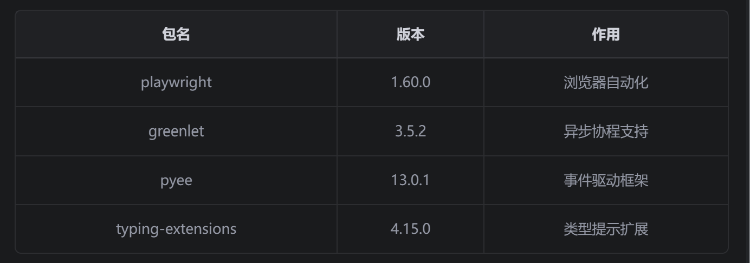
三、实验步骤
1.做一个简单的CRM功能规划
2基于第一步写出需求文档和画ER图
3.设计简单的银行CRM技术方案
4.根据上一步生成完整CRM代码
5.测试CRM系统
四、实验中产生的问题
也是系统运行环境受限的问题，在不侵犯隐私的情况下沙箱外运行即可。
五、实验结果
生成CRM功能简单规划：
features.md · main · zsy.edu.cn_1754/zsy_zhihuiyinhang
生成需求文档和ER图：
requirements.md · main · zsy.edu.cn_1754/zsy_zhihuiyinhang
crm_er.mmd · main · zsy.edu.cn_1754/zsy_zhihuiyinhang
生成技术方案：
design.md · main · zsy.edu.cn_1754/zsy_zhihuiyinhang
根据方案生成完整代码：
index.html · main · zsy.edu.cn_1754/zsy_zhihuiyinhang
测试结果：
test_report.md · main · zsy.edu.cn_1754/zsy_zhihuiyinhang
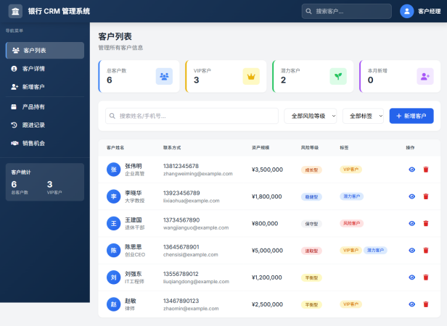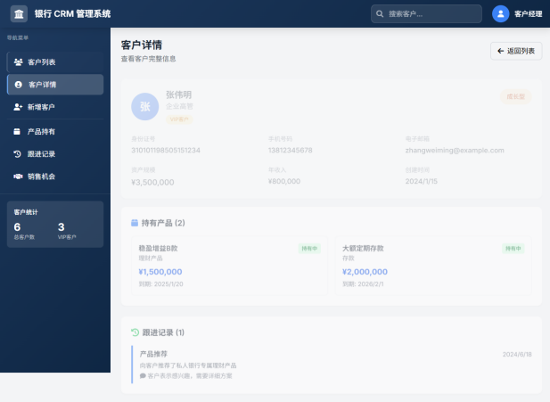
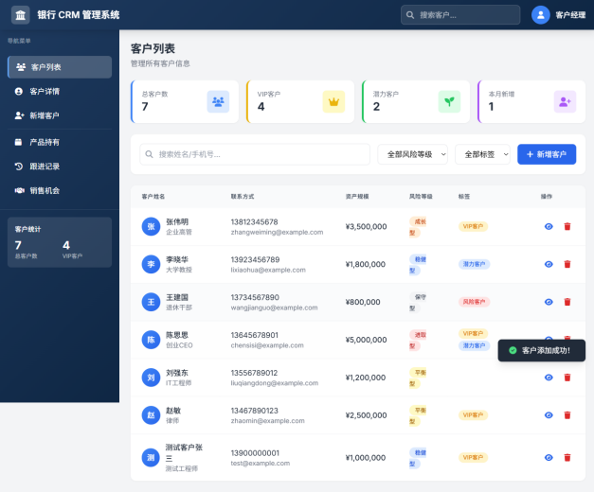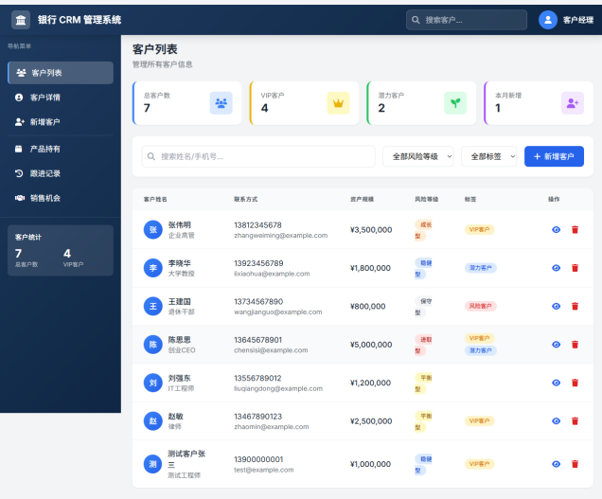
六、实验心得
BMAD驱动的银行CRM系统开发让我体验了从需求分析到系统实现的完整流程。AI在这个过程中扮演了至关重要的角色，帮助我完成了功能规划、需求文档编写、技术设计和代码生成等多个环节。
实验中遇到的主要问题仍然是系统环境限制。由于TRAE沙箱环境的限制，AI无法直接运行某些测试工具。我学会了在沙箱外运行测试，确保系统功能的正常验证。
在功能规划阶段，AI帮助我梳理了CRM系统的核心功能模块，包括客户信息管理、产品持有查询、客户跟进记录等。但在需求文档编写过程中，AI对业务规则的理解不够深入，需要我补充和完善。
技术设计环节让我对系统架构有了清晰的认识。AI生成的架构图和数据结构设计非常专业，但在实际实现过程中，我发现一些设计需要根据实际情况进行调整。
代码生成是本次实验最令人印象深刻的部分。AI根据设计文档生成了完整的HTML、CSS和JavaScript代码，实现了客户列表展示、客户详情查看、新增客户等功能。但生成的代码在数据持久化方面存在不足，需要我添加localStorage存储逻辑。
测试环节验证了系统的基本功能，但也暴露出一些问题。例如在数据持久化测试中，AI最初未能正确实现数据存储功能，需要我指导其添加相应的代码。
通过这次实验，我深刻体会到BMAD方法的高效性。AI可以帮助我们完成大量重复性工作，但在关键决策和细节处理方面，仍需要人类的智慧和经验。未来，我将继续探索如何更好地利用AI工具，提高软件开发效率。

整体实验总结
通过这四次实验，我对智慧银行领域的AI应用有了全面且深入的理解。从TRAE环境搭建到MCP服务配置，从Skill体系开发到BMAD驱动的系统设计，每个环节都让我感受到AI在金融领域的巨大潜力。
在实验一的TRAE环境搭建中，我学会了如何配置开发环境并与AI协作完成任务。贪吃蛇网页的生成和论文解读展示了AI的强大能力，但也让我认识到AI在环境检测等方面的局限性。
实验二的MCP服务让我体验了AI跨应用集成的能力。从网页操作到数据处理，从文档生成到计量分析，MCP展现了强大的工具链整合能力。但在实际使用中，我也发现了AI运行效率和权限限制等问题。
实验三的Skill体系开发让我对AI工具的开发和应用有了全新的认识。从使用现成Skill到自己编写Skill并进行安全审计，整个过程让我学会了如何评估和优化AI生成的内容。
实验四的CRM系统开发让我体验了从需求分析到系统实现的完整流程。AI在其中发挥了重要作用，但也暴露出在业务规则理解和细节处理方面的不足。
总体而言，这四次实验让我深刻体会到AI与人类协作的重要性。AI可以帮助我们完成大量繁琐的任务，提高工作效率，但在关键决策和复杂问题处理方面，仍需要人类的智慧和经验。未来，我将继续探索如何更好地利用AI工具，将其应用到实际的金融业务中，为智慧银行的发展贡献自己的力量。

